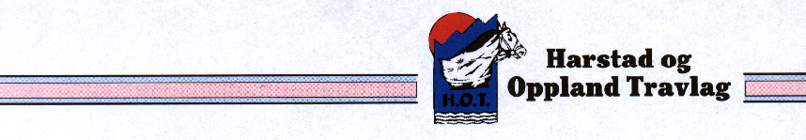

PROTOKOLL Boks 5494,

9496 HARSTAD

FRA STYREMØTE Org.nr. 970 942 726

Stiftet 2. januar 1917.

|  |  |  |  |
| --- | --- | --- | --- |
| **Tid:** | Tirsdag 03.10.2017 Kl. 1900 | **Sted:** | Travkroa, Harstad travpark |
| **Innkalt av:** | Per Jørgensen | | |
| **Ordstyrer:** | Per Jørgensen | **Referent:** | Ragnar Storå |
| **Deltakere:** | Per Jørgensen, Ragnar Storå, Mats Gunnar Ringberg, Tina Lagesen og Linda Kristiansen. | | |

|  | |  | |
| --- | --- | --- | --- |
|  |  | |  |
| Sak 28 | ORIENTERINGSSAKER.   * Lederen av Nord-Norge travforbund har varslet at han vil politianmelde enkelte innslag på travlagets Facebookside. Innslagene det er snakk om er allerede slettet. Per Jørgensen vil imidlertid ta kontakt med vedkommende som har lagt tinn innleggene og be vedkommende om å avstå fra slik innlegg. * Nord-Norge travforbund har opplyst at travlaget kan regne med å få kr 50.000 i premietilskudd for lokalløp i desember såfremt det er midler på budsjettet. * Agenda for det etterfølgende medlemsmøtet ble skissert. | | |
| Sak 29 | STØTTE TIL PONNITRAVSKOLEN PÅ HARSTAD TRAVPARK.  Ponnitravskolen på Harstad travpark driver meget godt, men har trang økonomi. Det er behov for både utsryr og flere ponnier.  *Vedtak: Harstad og Oppland travlag vedtar å støtte ponnitravskolen på Harstad travpark med kr 20.000. Ponnitravskolen står fritt til å bruke beløpet der behovet er størst, men travlaget ser gjerne at det blir anskaffet en ekstra ponni.* | | |
|  | Ragnar Storå  sekretær | | |